

**Практическая работа № 6.**

**Построение UML – модели системы. Диаграмма деятельности.**

**Цель работы**: научиться строить усовершенствованные блок-схемы с параллельными процессами.

**Задачи**: описать все системные операции и последовательность состояний и переходов в рассматриваемой системе: вариант 21, приют для животных.

**Нотация**: UML (Activity diagram).

**ПО**: Visual Paradigm, Draw.io, Rational Rose.

1. Построить диаграмму состояний продажи билета в кинтеатре (Рисунок 1):

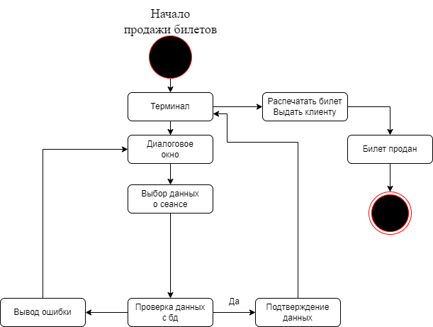

**Рисунок 1 – Диаграмма состояний продажи билета в кинотеатре**

1. Построить диаграмму деятельности продажи билета в кинотеатре

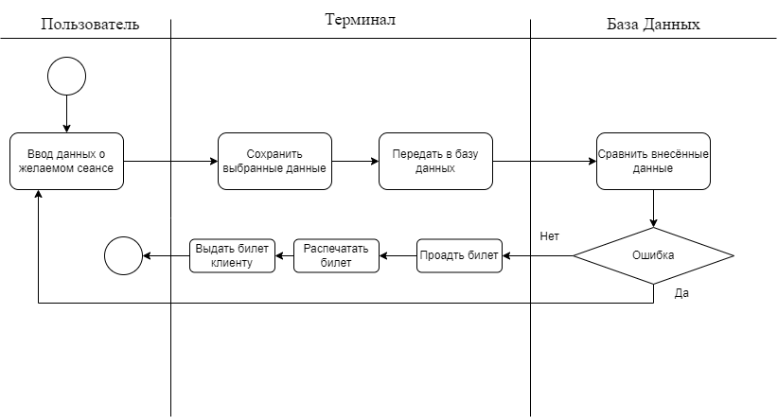

**Рисунок 2 – Диаграмма деятельности продажи билета в кинотеатре**

**Выводы**

В данной работе я научился строить усовершенствованные блок-схемы с параллельными процессами, а также описал все системные операции и последовательность состояний и переходов в рассматриваемой системе.